Scenariusz zajęć - Poniedziałek
Przedświąteczne przygotowania .
Zadanie 1 .
„Święta tuż ,tuż” – Rozmowa z rodzicem , Rodzic zachęca dziecko do wypowiedzi na temat świąt i tradycji wielkanocnych . Zwraca uwagę na potrzebę bliskości i odpowiedniego nastroju . Wspólnie zastanawiają się nad tworzeniem świątecznej atmosfery ( sprzątanie , dekorowanie ) . Ustalają zakres prac, które mogą wykonać wspólnie .
Zadanie 2.
Zapoznanie z treścią wiersza pt. „Idą Święta”
Słońce mocniej grzeje,
ciepłe już poranki,
a my z naszą babcią
robimy pisanki.
Mama piecze ciasta,
kupiła baranka.
My jej pomagamy
od samego ranka.
Bo już nadchodzą
Wielkanocne Święta
i cala rodzina
jest uśmiechnięta.
Analiza utworu .
Zadanie 3 .
Wielkanocne hodowle
„Wielkanocna łączka ‘’ – Na parapecie, gdzie słonko świeci, w doniczkach sieją owies i rzeżuchę z rodzicami dzieci .
Posiany owies i rzeżucha będą dekoracją na świątecznym stole . Zwracamy uwagę na kolejność wykonywanych czynności i warunki, jakie muszą mieć zapewnione rośliny, aby prawidłowo rosły .
Zabawa .
„Kogo budzi wiosenne słońce” – Zabawa ruchowo - naśladowcza
Opis : Wybieramy jednego ochotnika, który będzie słońcem , zadaniem słońca jest budzenie ze snu kotków, kurczaczka, zajączka ,baranka . Zabawę powtarzamy kilka razy .
Zadanie 4.
Praca plastyczno- techniczna - wykonaj świąteczną kartę według wzoru .
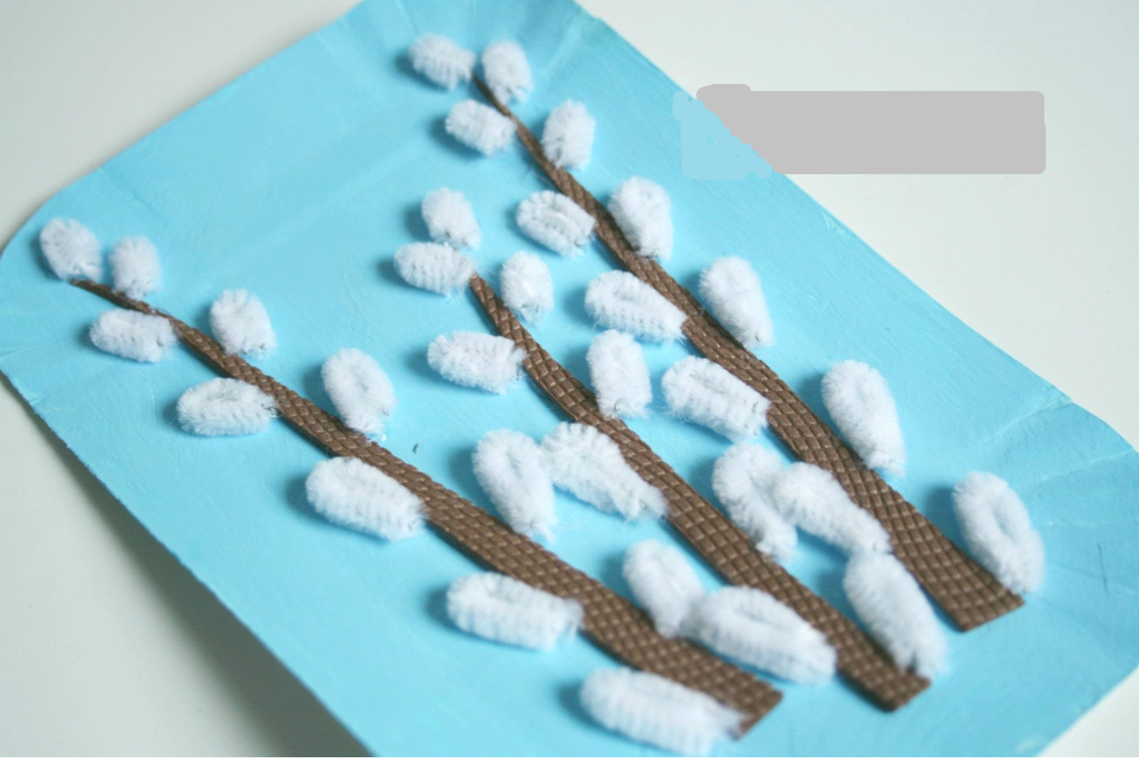

Dowolna technika wykonania pracy .

Zadanie 5.
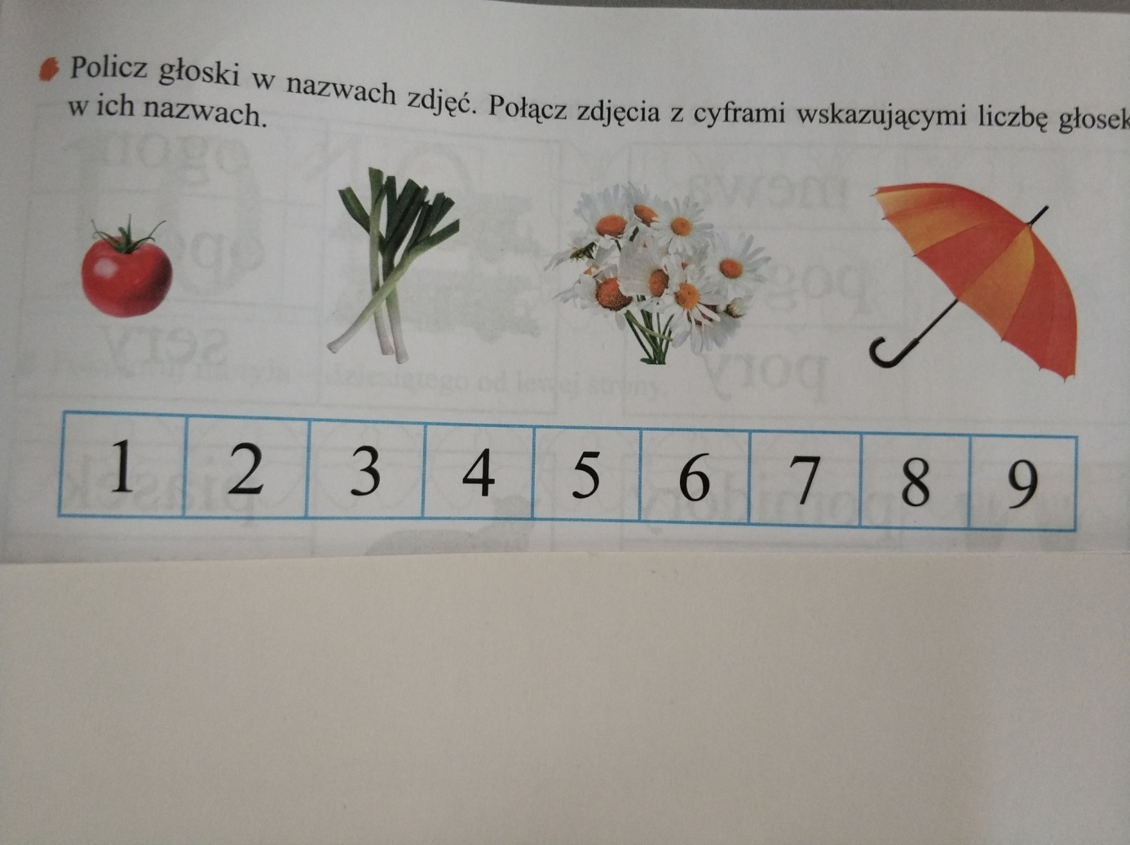
W podanym słowie wskaż głoskę pierwszą i ostatnią.

Zadanie 6
Ćwiczenia Grafomotoryczne
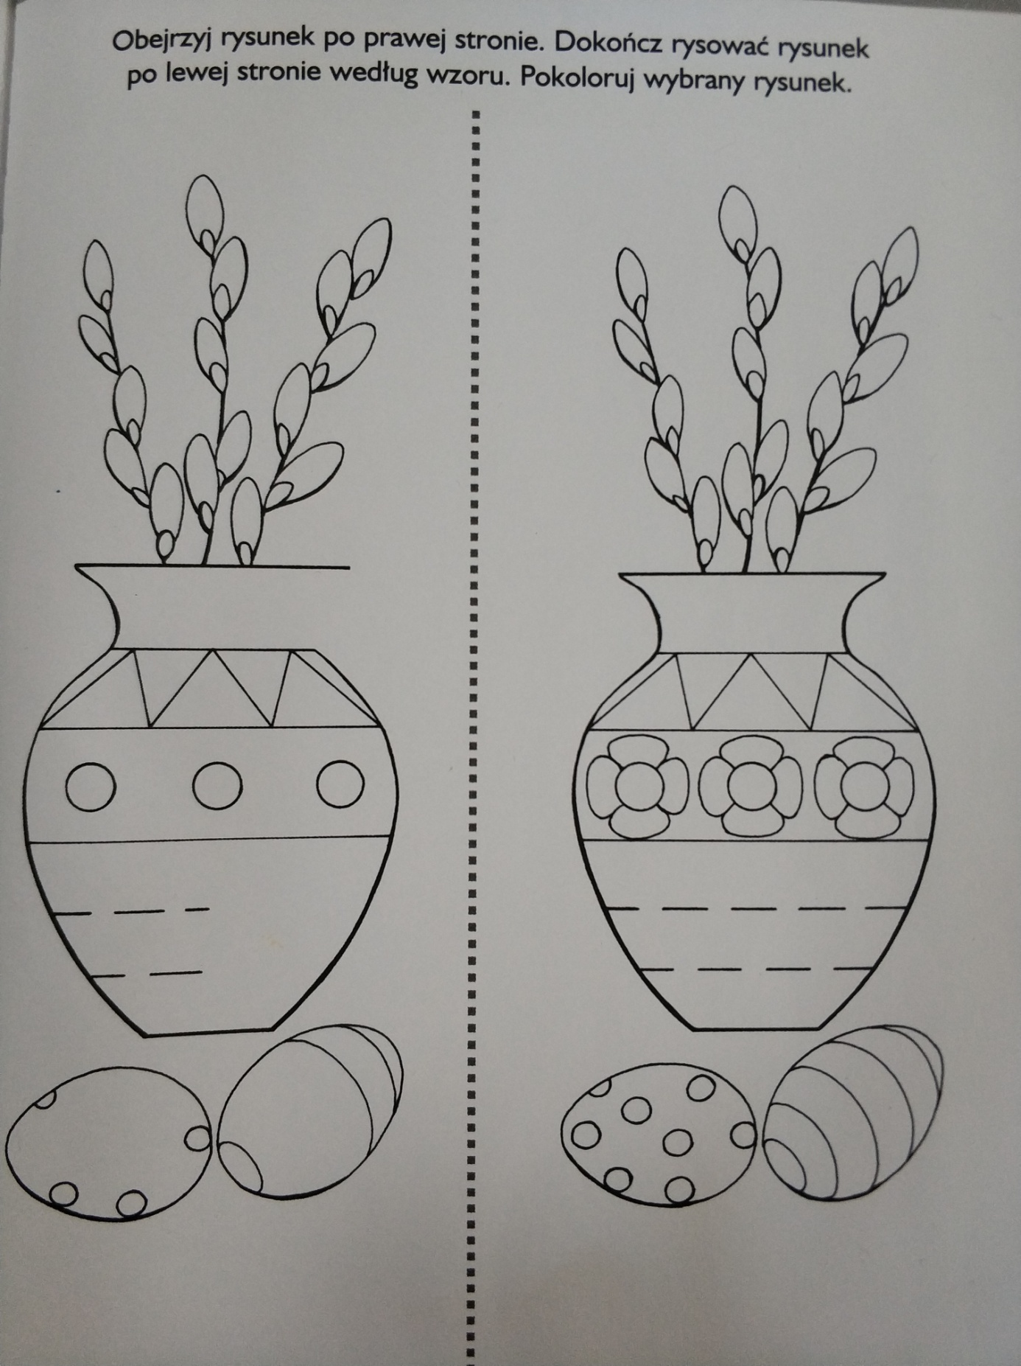
Znajdź różnice i podobieństwa.
Scenariusz zajęć - wtorek
Pisanki, kraszanki
Białe, żółte, malowane,
I kraszane i pisane,
Na Wielkanoc darowane.
(pisanki)
Zadanie 1
„Pisanki” – Wysłuchanie wiersza i rozmowa na temat jego treści .
Pisanki, pisanki
Jajka malowane
Nie ma Wielkanocy
Bez barwnych pisanek.
Pisanki ,pisanki
Jajka kolorowe
Na nich malowane
Bajki pisankowe.
Na jednej kogucik
A na drugiej słońce
Śmieją się na trzeciej laleczki tańczące.
Na czwartej kwiatuszki
a na piątej gwiazdki
na każdej pisance piękne opowiastki .

Krystyna Różecka
Analiza treści utworu
Do treści wiersza należy wykonać ilustrację .

2.„W wielkanocnym koszyczku” - zabawa dydaktyczna doskonaląca umiejętność dodawania
Rodzic wycina koszyczek, a dziecko wycina 10 pisanek , 5 ozdabia kropeczkami i 5 paskami , a następnie układa je zgodnie z poleceniem rodzica . Pod koszyczkiem kładzie kartonik z cyfrą oznaczającą liczbę pisanek . np.: W koszyczku są trzy pisanki w kropki i pięć pisanek w paski. Ile pisanek jest w koszyczku?
Narysuj jeden koszyczek a w nim 5 pisanek w kropeczki i 5 w paski; drugi koszyczek, a w nim 3 pisanki w kropki i 5 pisanek w paski; trzeci koszyczek, a w nim 4 pisanki w kropki i 3 pisanki w paski; czwarty koszyczek, a w nim 4 pisanki w kropki i 4 pisanki w paski; piąty koszyczek, a w nim 6 pisanek w kropki i 3 pisanki w paski. Pod każdym koszyczkiem napisz działanie matematyczne.

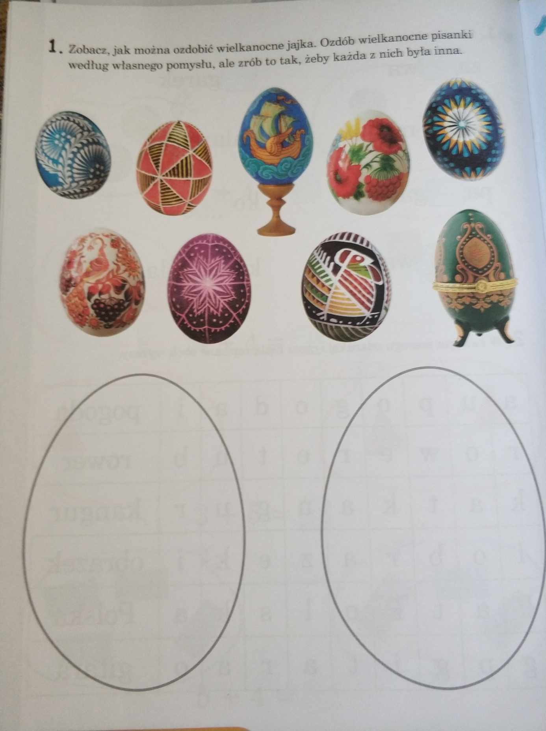
Należy przygotować wydmuszkę i z pomocą rodzica przygotować pisankę do koszyczka wielkanocnego.

Zadanie 4.
Liczymy głoski w wyrazach.
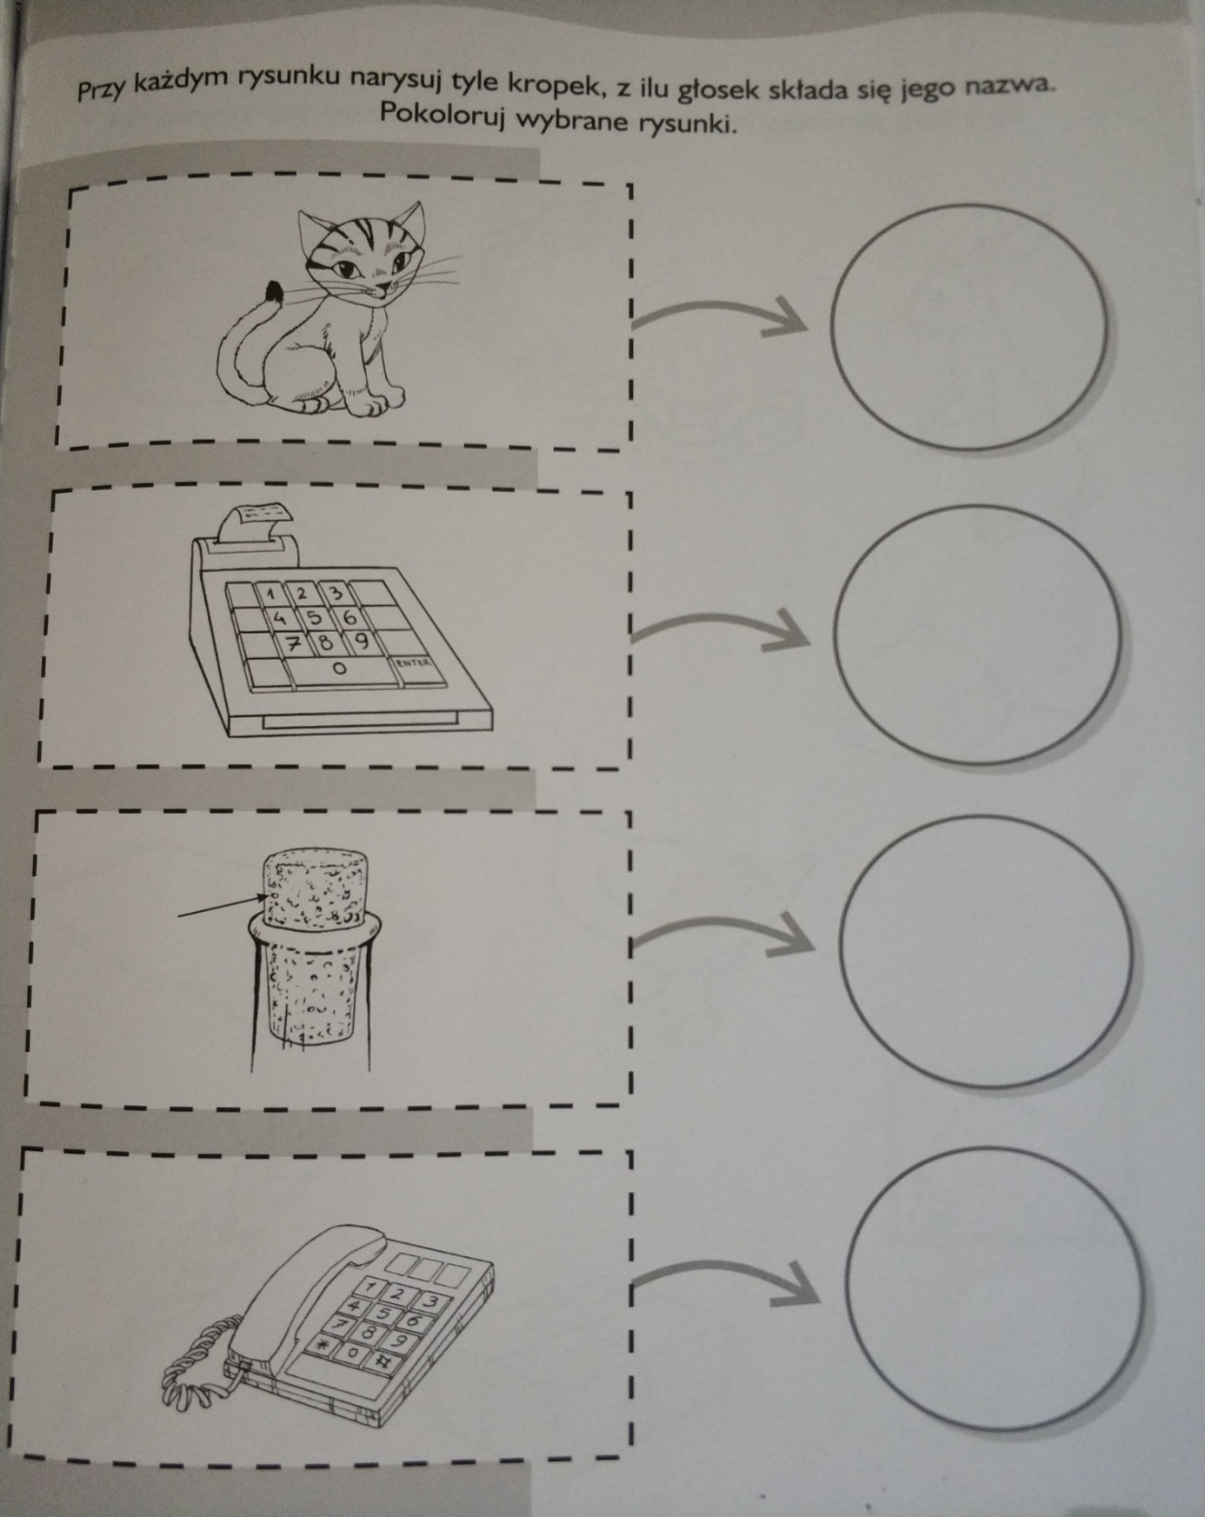
Podziel wyrazy na sylaby. Podaj pierwszą i ostatnią głoskę w podanych nazwach.

Zadanie 5.
Ćwiczenia grafomotoryczne .
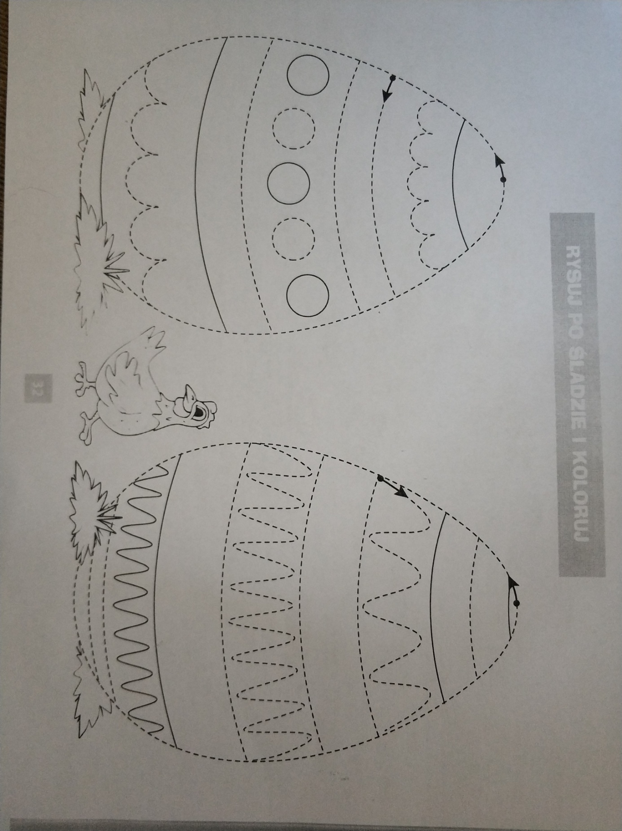

Scenariusz zajęć - środa
. ”Święta tuż”
1. Zabawa integracyjna „Wesołe powitanie”
Maszerujemy w rytm muzyki, gdy muzyka milknie witamy się różnymi częściami ciała, np. kolanami, łokciami, dłońmi itp.
2.Zabawa „Jajeczko”
Osoba trzymająca jajeczko mówi „To jest jajeczko, ja mam na imię Ania, jajeczko daję Tobie” i tak po kolei aż jajeczko zatoczy krąg.
3.Ekspresja werbalna
Dzieci rozwiązują zagadki o tematyce świąt Wielkanocnych.
a. Białe, żółte, malowane,
I kraszane i pisane,
Na Wielkanoc darowane.
(pisanki)
b. Jak się nazywa skorupka od jajek
Co na Wielkanoc świetnie się nadaje?
(wydmuszka)
c. Nie miauczą, lecz kwitną, białe albo szare. Znajdziesz je na wierzbie, gdy się kończy marzec.( bazie)
d. Upleciony ze słomy, z wikliny, chętnie nosi owoce, jarzyny. Podwieczorek też weźmie czasem, a i grzyby przyniesie z lasu. (koszyk)
e. Żółciutkie kuleczki za kurą się toczą. Kryją się pod skrzydła, gdy wroga zobaczą.(kurczątka)
f. Nie ma nóg, tylko „skoki”, nie ma oczu tylko „trzeszcze”, śpi w kotlinie niegłębokiej, kocha lasy i pól przestrzeń.(zajączek)
g .Przeważnie jestem biały i na stole leżę. Kładą na mnie sztućce, stawiają talerze.(obrus)
h. Jak się nazywa wróbli śpiewanie? Każdy odpowie to jest……(ćwierkania)

4. Zabawa taneczna „Magiczna liczba siedem” czy znasz magiczną liczbę 7
W kole:
- tupiemy prawą nogą
- tupiemy lewą nogą
- klękamy na prawe kolano
- klękamy na lewe kolano
- opieramy się na prawym łokciu
- opieramy się na lewym łokciu
- opieramy się czołem o podłogę.
5.Wielkanocne jajko
Dziecko wykleja jajko Wielkanocne wydzierankami z kolorowych gazet. Szablon jajka przygotowany na dużym arkuszu szarego papieru.
6.Ewaluacja „Jajeczko Ci powie”
Dziecko na kolorowym jajeczku ma za zadanie narysować uśmiechniętą lub zmartwioną buzię. W ten sposób oceni, co mu się podobało, co go rozbawiło, a co sprawiło mu trudność.

Zadanie 2.
Rysujemy i malujemy tyle tulipanów ile wskazuje liczba .
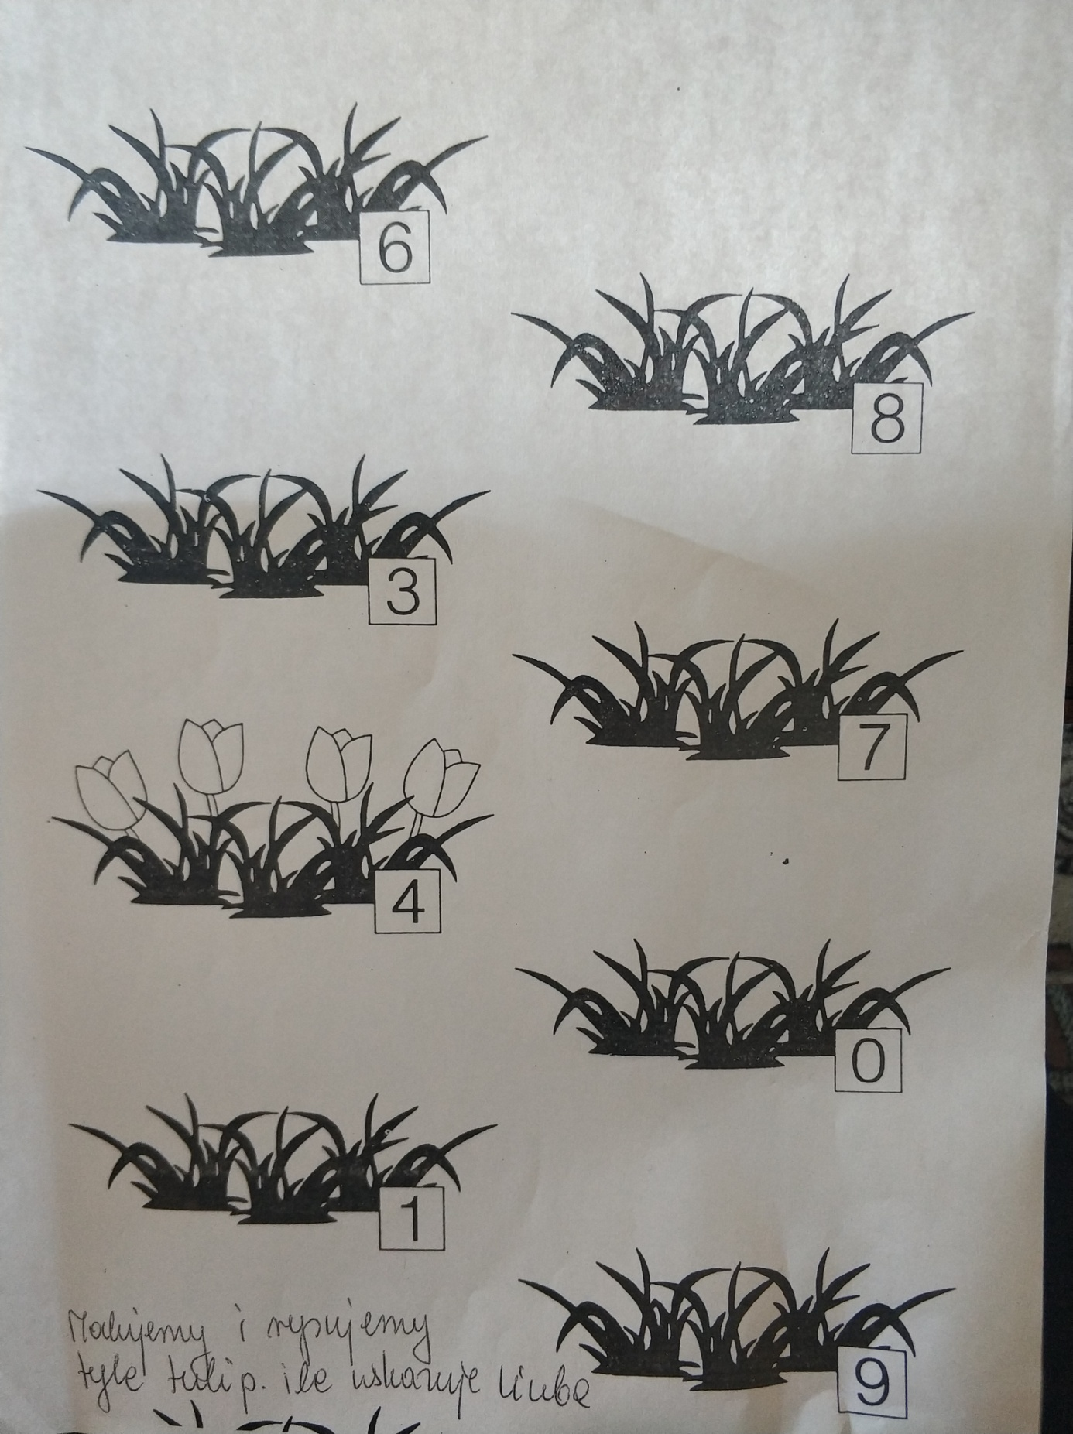

Zadanie 3.
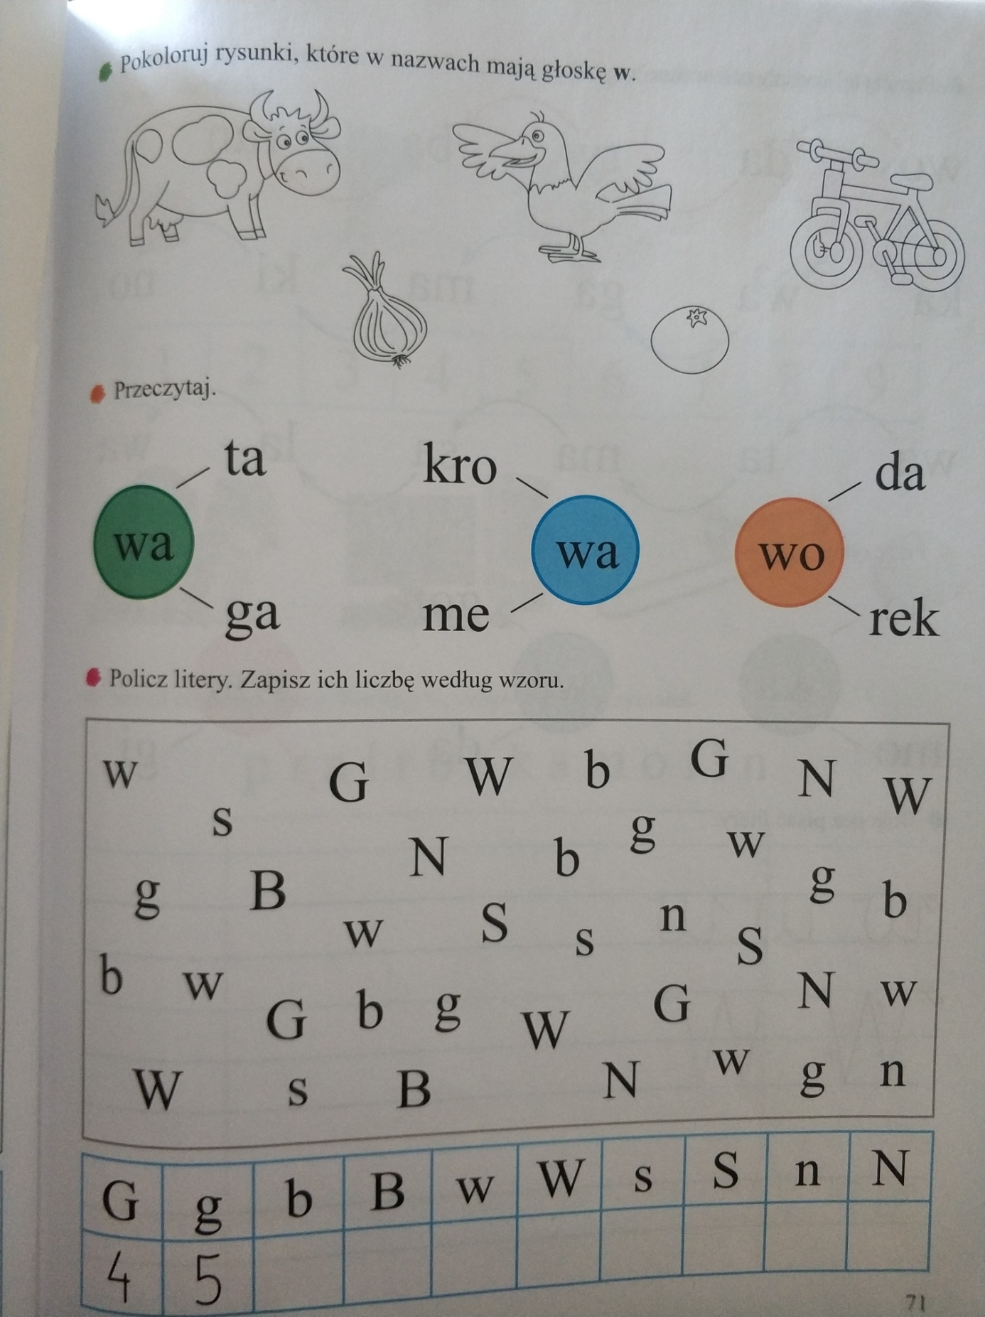

Zadanie 4.
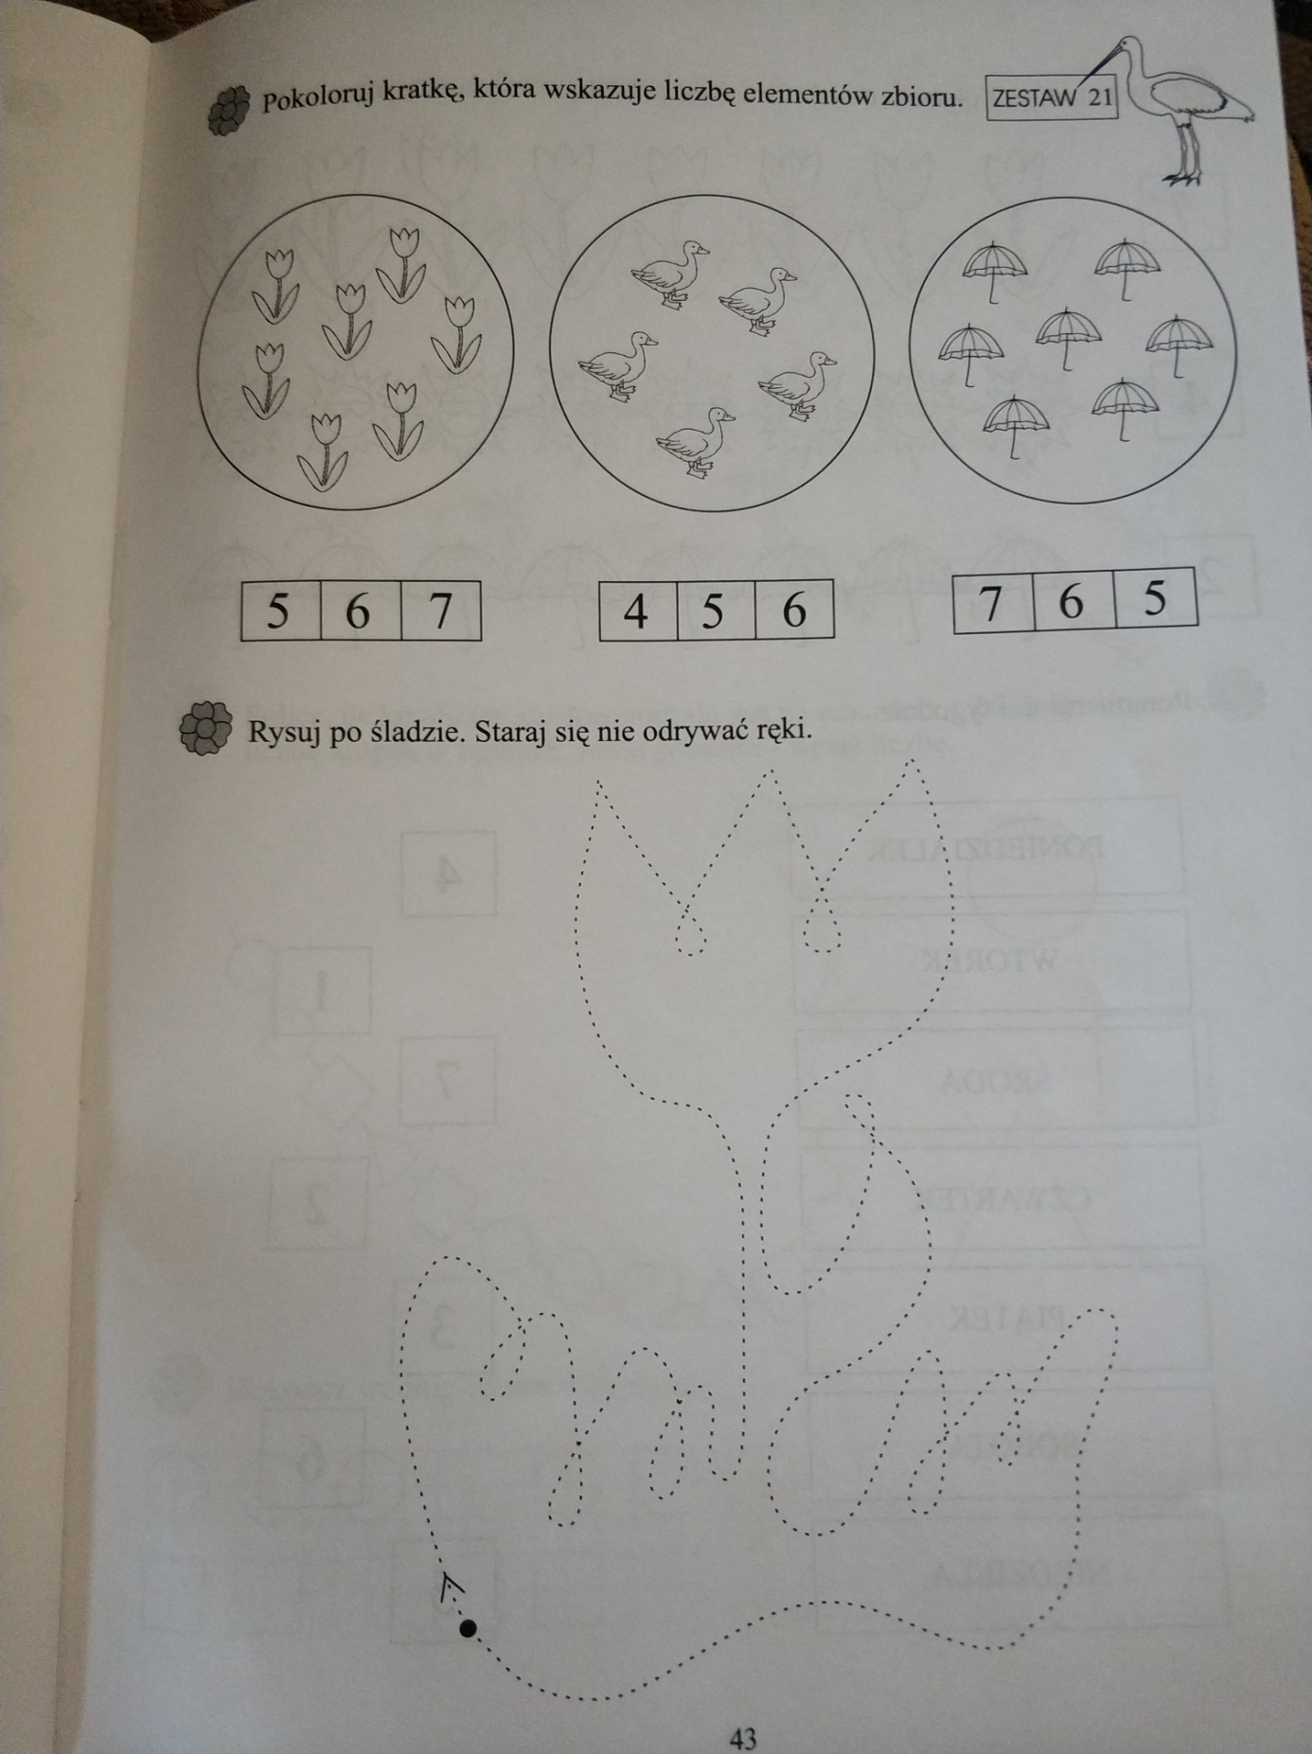

Scenariusz zajęć - Czwartek
WIELKANOCNE TRADYCJE NASZEGO REGIONU
- zapoznanie dzieci z tradycjami Świąt Wielkanocnych (święcenie pokarmów, malowanie pisanek, robienie palm, śmigus – dyngus, śniadanie Wielkanocne, składanie życzeń),
- zapoznanie dzieci z różnymi sposobami wykonania pisanek,
- bogacenie słownika dzieci o wyrazy: pisanki, kraszanki, śmigus- dyngus,
- zapoznanie dzieci z potrawami świątecznymi: babka , mazurek, barszcz biały,
- zapoznanie dzieci z prawidłowo nakrytym świątecznym stołem,
- zachęcenie dzieci do uczestnictwa w tradycjach i zwyczajach rodzinnych

„Gaik zielony pięknie ustrojony” – rozmowa rodzica z dzieckiem i wykonanie gaika .
Tradycja gaika polega na dekorowaniu gałązki sosnowej kolorowymi ozdobami i wstążkami .
Zgodnie z tradycją spaceruje się z nią w celu powitania wiosny .

Niedziela Palmowa

Święcenie pokarmów

Malowanie jajek ( Metody ) :
- Kraszanki
- Nalepianki
- Oklejanki
Dawnej to wyłącznie kobiety zdobiły jajka na Wielkanoc, a mężczyznom nie wolno było nawet wchodzić do pokoju, gdzie je malowano!
Kiedyś barwiono je tylko na kolor czerwony, bo według legendy Maria Magdalena, po zmartwychwstaniu Chrystusa, radośnie spostrzegła, że wszystkie zakupione przez Nią jajka zabarwiły się na czerwono. Dzisiaj, zwyczaj malowania jajek na Wielkanoc wciąż jest żywy, ale barwi się je na różne kolory.
Pisanki były również przedmiotem zabawy! Do dzisiaj, w niektórych domach bawimy się w tak zwaną „walatkę”, która polega na stukaniu się czubkami jajek lub toczeniu pisanek po stole, tak by się zderzyły. Wygrywa ten, którego jajko rozbiło pisankę przeciwnika.

Słuchanie opowiadania A. Galicy „Bajeczka wielkanocna”.
Wiosenne słońce tak długo łaskotało promykami gałązki wierzby, aż zaspane wierzbowe Kotki zaczęły wychylać się z pączków.
– Jeszcze chwilkę – mruczały wierzbowe Kotki – daj nam jeszcze pospać, dlaczego musimy wstawać?
A słońce suszyło im futerka, czesało grzywki i mówiło:
– Tak to już jest, że wy musicie być pierwsze, bo za parę dni Wielkanoc, a ja mam jeszcze tyle roboty.
Gdy na gałęziach siedziało już całe stadko puszystych Kotków, Słońce powędrowało dalej. Postukało złotym palcem w skorupkę jajka – puk-puk i przygrzewało mocno.
– Stuk-stuk – zastukało coś w środku jajka i po chwili z pękniętej skorupki wygramolił się malutki, żółty Kurczaczek.
Słońce wysuszyło mu piórka, na głowie uczesało mały czubek i przewiązało czerwoną kokardką.
– Najwyższy czas – powiedziało – to dopiero byłoby wstyd, gdyby Kurczątko nie zdążyło na Wielkanoc.
Teraz Słońce zaczęło rozglądać się dookoła po łące, przeczesywało promykami świeżą trawę, aż w bruździe pod lasem znalazło śpiącego Zajączka. Złapało go za uszy i wyciągnęło na łąkę.
– Już czas, Wielkanoc za pasem – odpowiedziało Słońce – a co to by były za święta bez wielkanocnego Zajączka? Popilnuj Kurczaczka, jest jeszcze bardzo malutki, a ja pójdę do… -Do kogo? Kogo? – popiskiwało Kurczątko, starając się nie zgubić w trawie.
– Kogo? Kogo? – szumiały rozbudzone wierzbowe Kotki.
A Słońce wędrowało po niebie i rozglądało się dokoła, aż zanurzyło złote ręce w stogu siana i zaczęło z kimś rozmawiać.
– Wstawaj śpioszku – mówiło – baś, baś, już czas, baś, baś.
A to „coś” odpowiedziało mu głosem dzwoneczka : dzeń-dzeń, dzeń-dzeń.

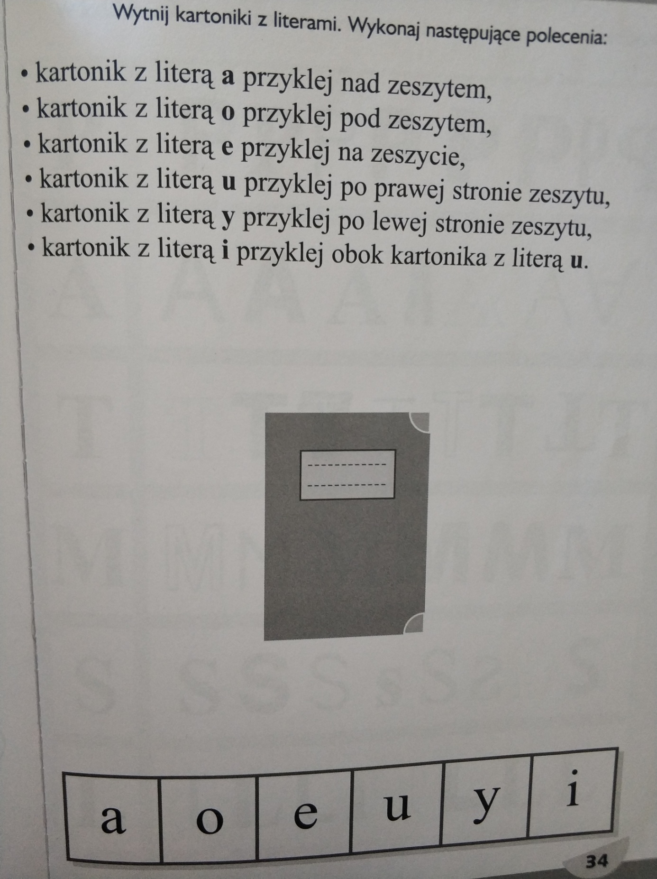

Zadanie 3.

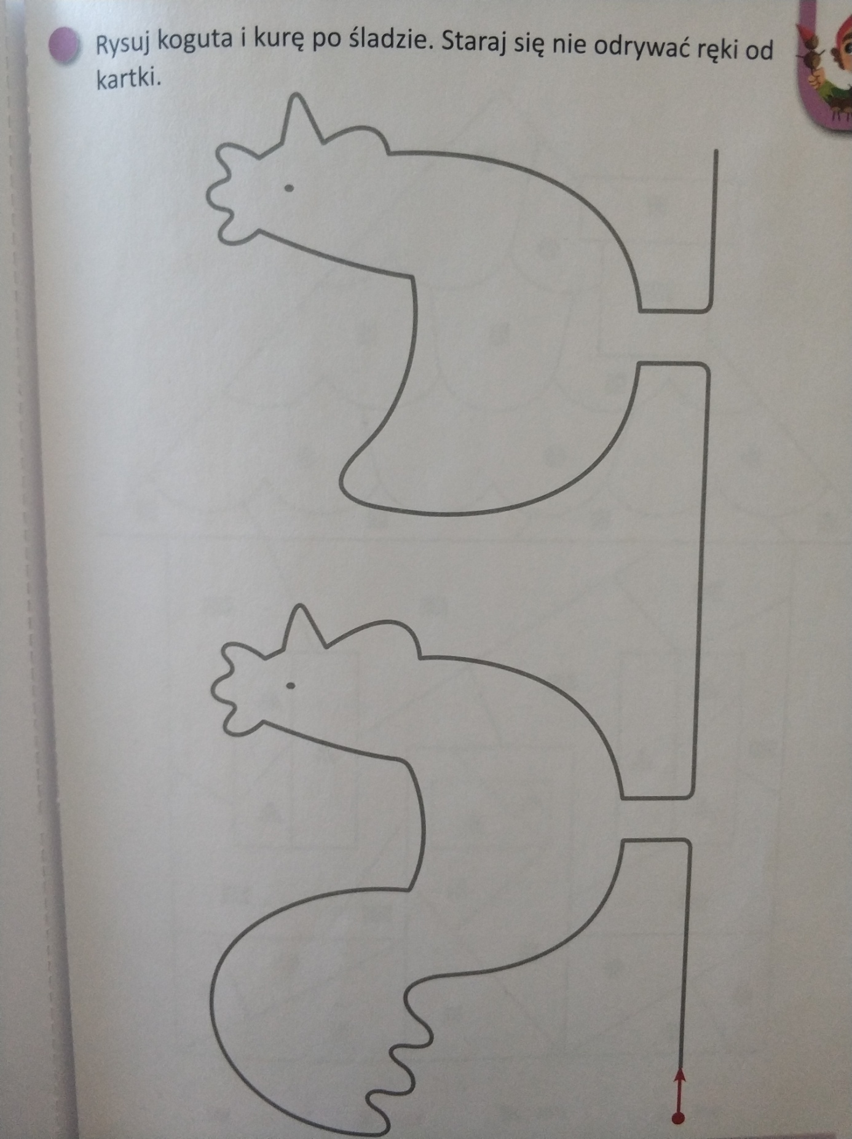

Pomaluj rysunek.

Zadanie 4.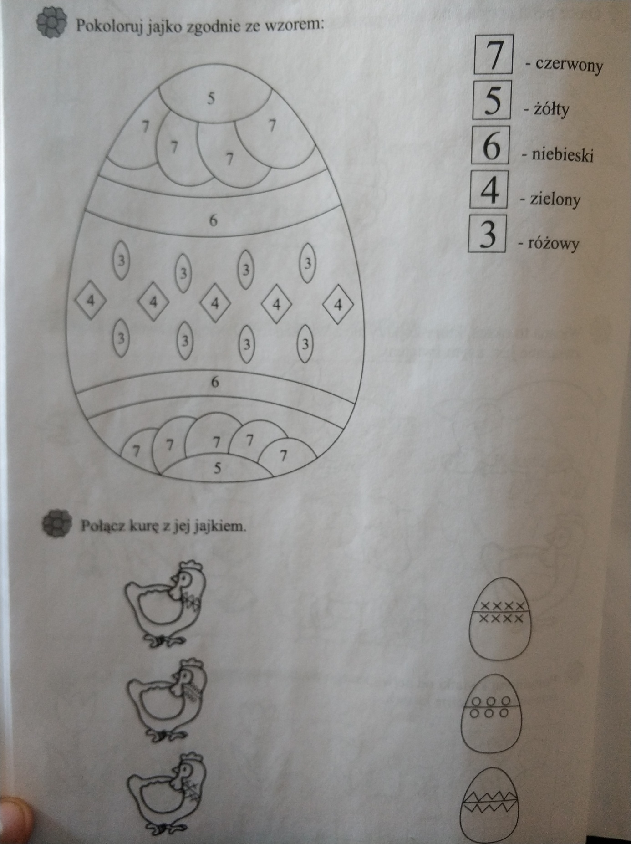

Zadanie 5

Ćwiczenia grafomotoryczne .

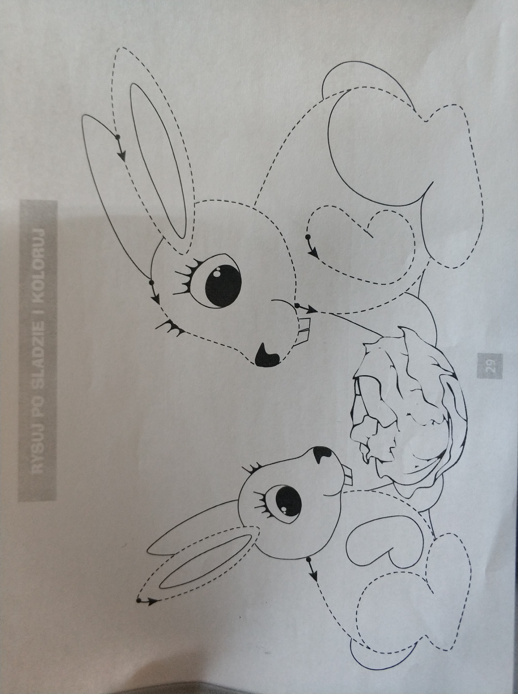

Scenariusz zajęć - Piątek

Śmigus -dyngus na wesoło

Zadanie 1.

Zapoznanie dzieci ze zwyczajem świątecznym o tradycji „Lanego poniedziałku”

Zwrócenie uwagi na zachowanie zasad dobrej zabawy, kultury i bezpieczeństwa . Rodzic zachęca dziecko do odpowiedzi na pytanie :

Gdyby ktoś oblał mnie z zaskoczenia dużą ilością wody , czułbym …

Najbardziej znanym zwyczajem związanym z Lanym Poniedziałkiem jest oblewanie się wodą, które wywodzi się ze słowiańskich obyczajów. Lecz w niektórych regionach kraju istnieją też inne tradycje: smaganie się witkami z gałązek, procesje, dziady śmigustne, czy krakowski Emaus.
Jednak każdy, jak w wierszu, w ten dzień świetnie się bawi!
Wie o tym i Tomek i Ewa,
że w śmigus się wszystkich oblewa.
Ale czy trzeba Pawełka
oblewać z pełnego kubełka?
Wystarczy małym kubeczkiem
dla żartu, dla śmiechu, troszeczkę.
Bo gdy wiatr chmurkę przywieje
i wszystkich was deszczem poleje ?
Analiza treści utworu.

Zabawa.

„Wielkanocne zajączki” – zabawa skoczna Na hasło : Zajączki , dzieci poruszają się naśladując skoki zająca . Słysząc hasło: Zajączki pozują do zdjęcia , zatrzymują się w bezruchu .

Zadanie 2 .

Dzielimy na głoski i sylaby.

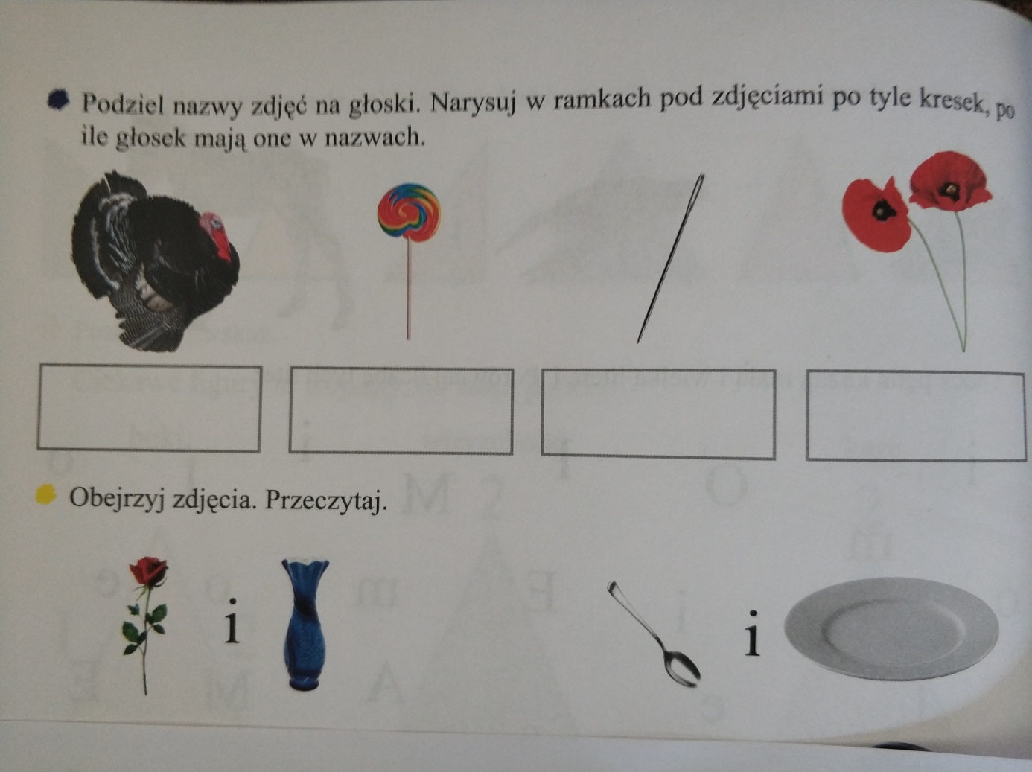

Podaj pierwszą i ostatnią głoskę w podanych nazwach.

Zadanie 3

Naucz się rymowanki . Mów rytmicznie rymowankę , rysując po liniach . Rysuj zające i trawę po śladzie . Pokoloruj swój rysunek .

Po wiosennej łące

Skaczą dwa zające
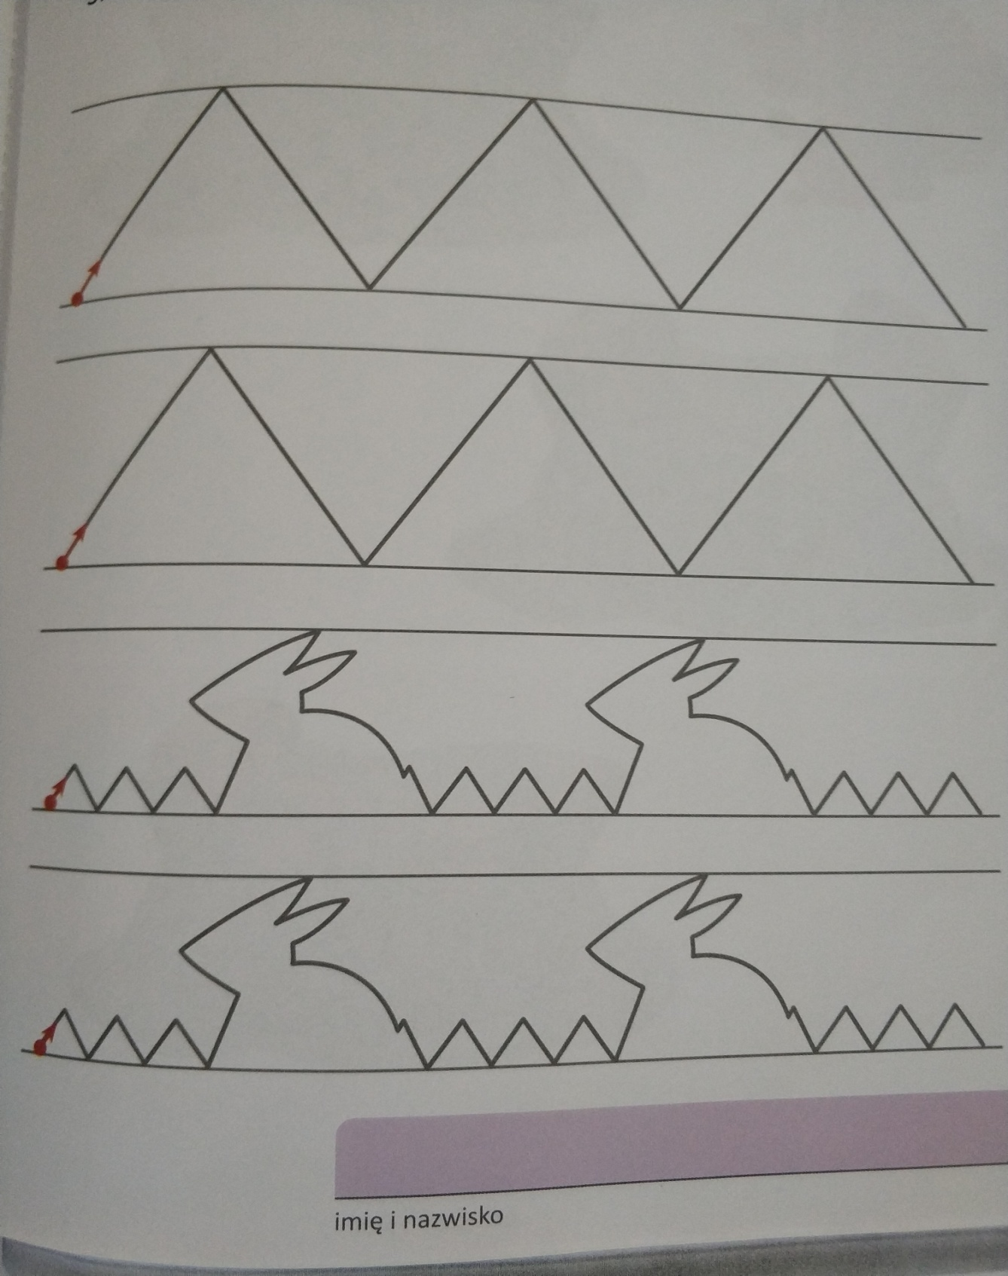

Zadanie 4.

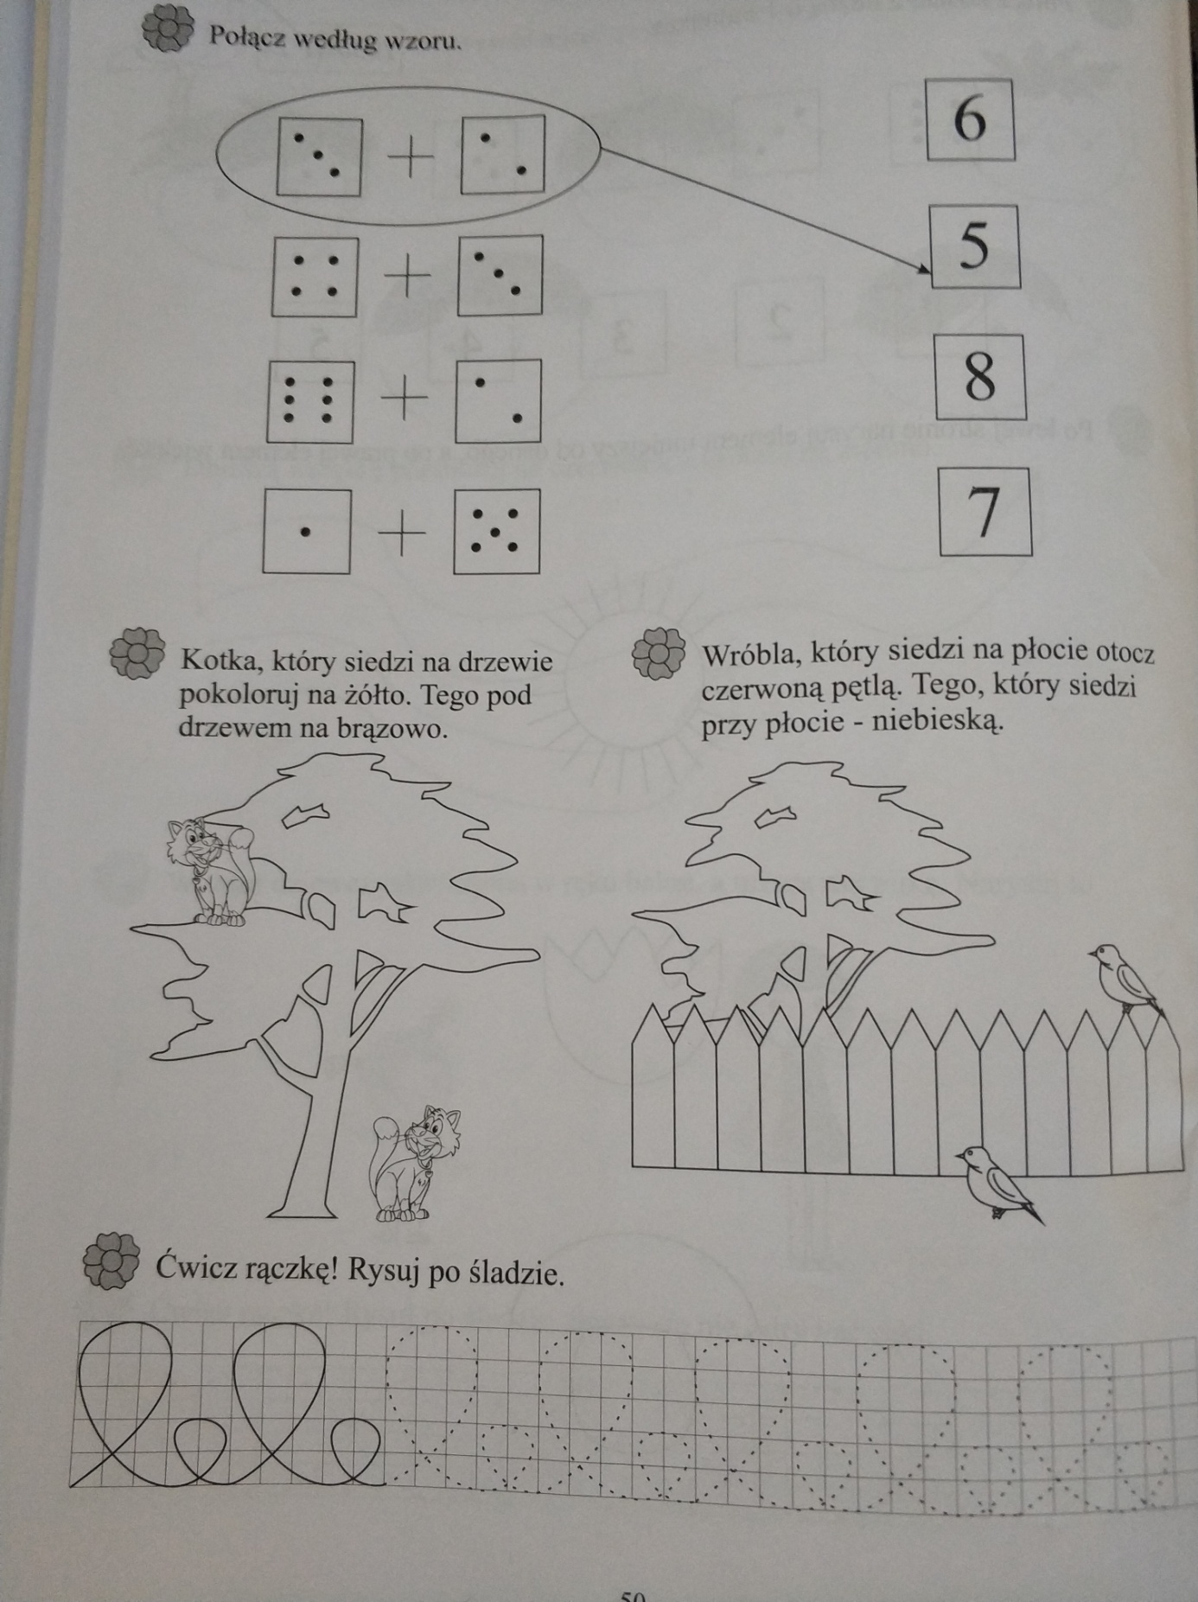

Na białej kartce z bloku narysuj samodzielnie szlaczek z takim samym wzorem.

Zabawa

„W poszukiwaniu wielkanocnego zajączka” – zabawa tropiąca. Rodzic ukrywa sylwetę zająca. Dziecko szuka zająca po śladach według wskazówek rodzica (np. rozrzucone kolorowe wstążki). Nagrodą jest karta świąteczna od zajączka.

Spadające jajko
Do zorganizowania tej zabawy potrzebne będą chusta animacyjna i jajko na wodę lub malutkie plastikowe jajka. Zadaniem dzieci w pierwszym wariancie jest sprawić, żeby jajko jak najszybciej spadło na ziemię przez dziurę na środku chusty, w drugim z kolei, w taki sposób manipulować chustą, żeby z niej nie spadło. Jeżeli nie macie do dyspozycji plastikowych jajek, możecie użyć małej piłki. Do zabawy można dołączyć muzykę

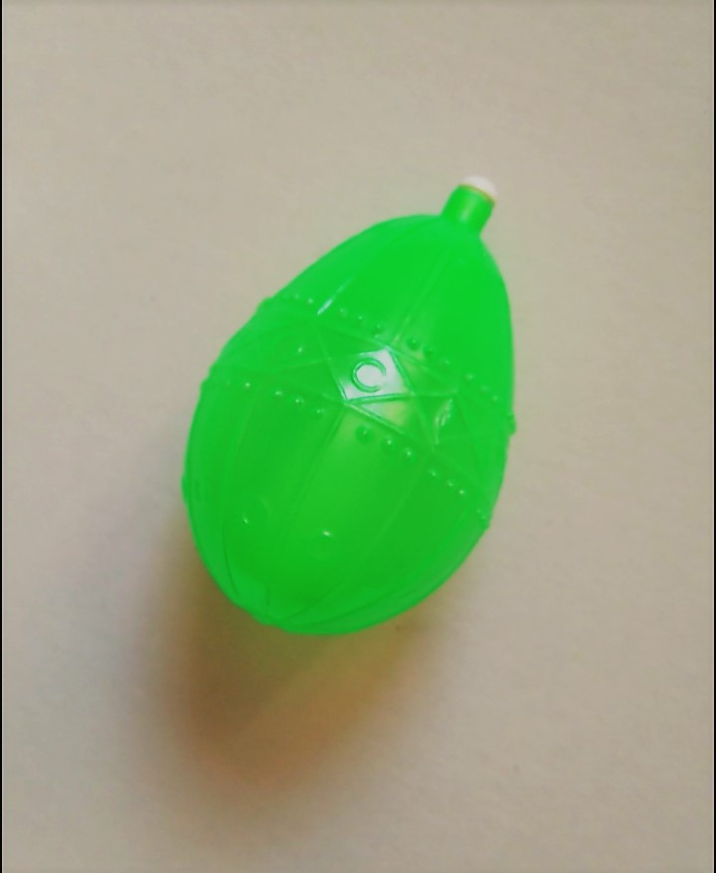

Kolorowe zajączki
Przygotowujemy karty (do pobrania poniżej) i za pomocą taśmy mocujemy je do podłogi. Ustawiamy je w dowolnej kolejności. Pierwsza opcja dla najmłodszych: wypowiadamy głośno nazwy kolorów i prosimy, żeby dziecko na nie skoczyło. Druga opcja dla starszych: prosimy, żeby skoczyły na kolor, który zaczyna się na określoną głoskę. Trzecia opcja: dziecko ma zadanie skoczyć na dane kolory oprócz jednego przez nas wybranego. Jeżeli się pomyli – odpada. Czwarta opcja: mówimy w jednym ciągu kolory kart po których ma skakać dziecko, np. zielony, czerwony, żółty, niebieski. Dobre ćwiczenie na wzmocnienie pamięci .

Zadanie 5.

Z liter znajdujących się w klaserze ułóż wyrazy rozpoczynające się podanymi literami. Następnie z tymi wyrazami ułóż krótkie zdania i spróbuj je przeczytać.

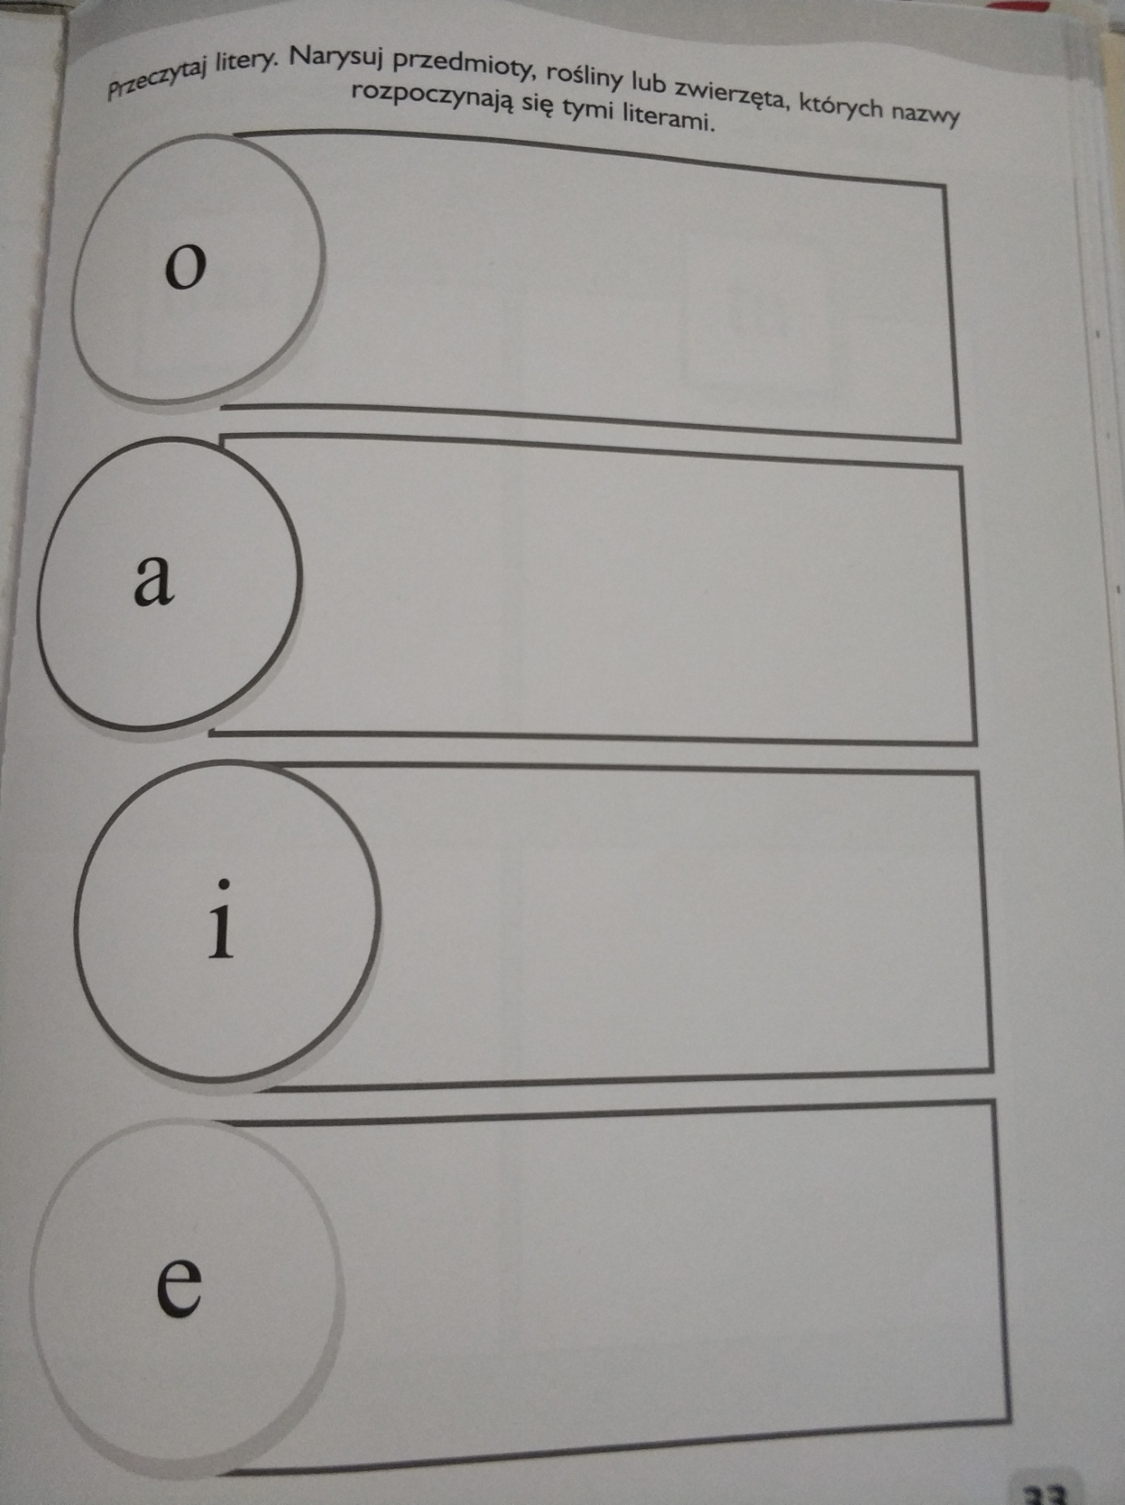

Zadanie 6.
Ćwiczenia grafomotoryczne .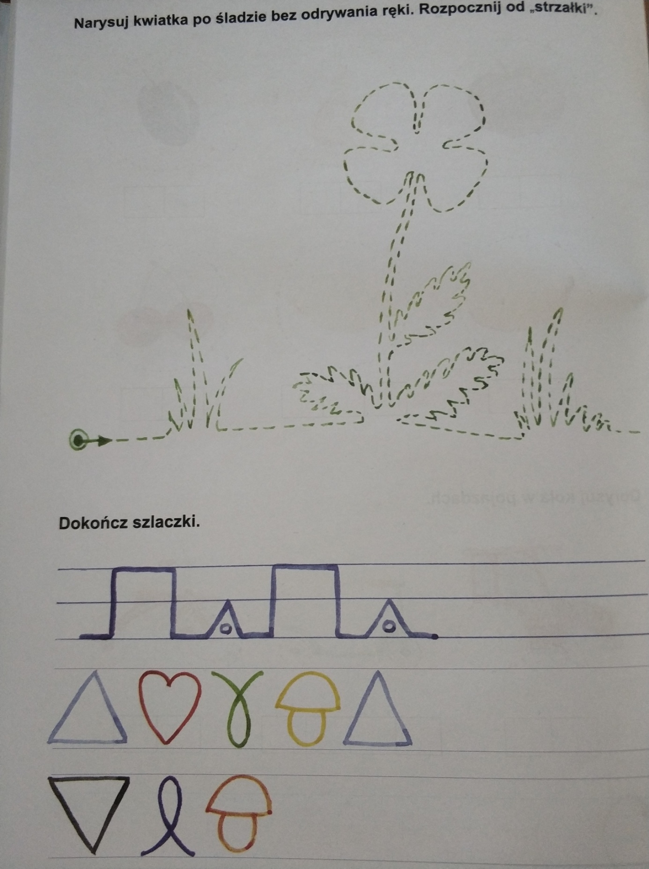

Narysuj szlaczki na kartce z bloku używając takich samych wzorów.

